附件2：

**报名系统操作指引**

报名方式：本次公开招聘实行网络报名，不设现场报名。

报名网址：https://nsrwb.zhaopin.com

报名时间：2024年8月16日（星期五）至9月2日（星期一）18:00。

注意：提交报名后，个人信息将不能修改，请务必自行检查，并按要求上传对应附件后提交。

1. **打开网站**

点击【报名网址】：https://nsrwb.zhaopin.com，打开报名网站，点击【首页】，仔细查看公告。

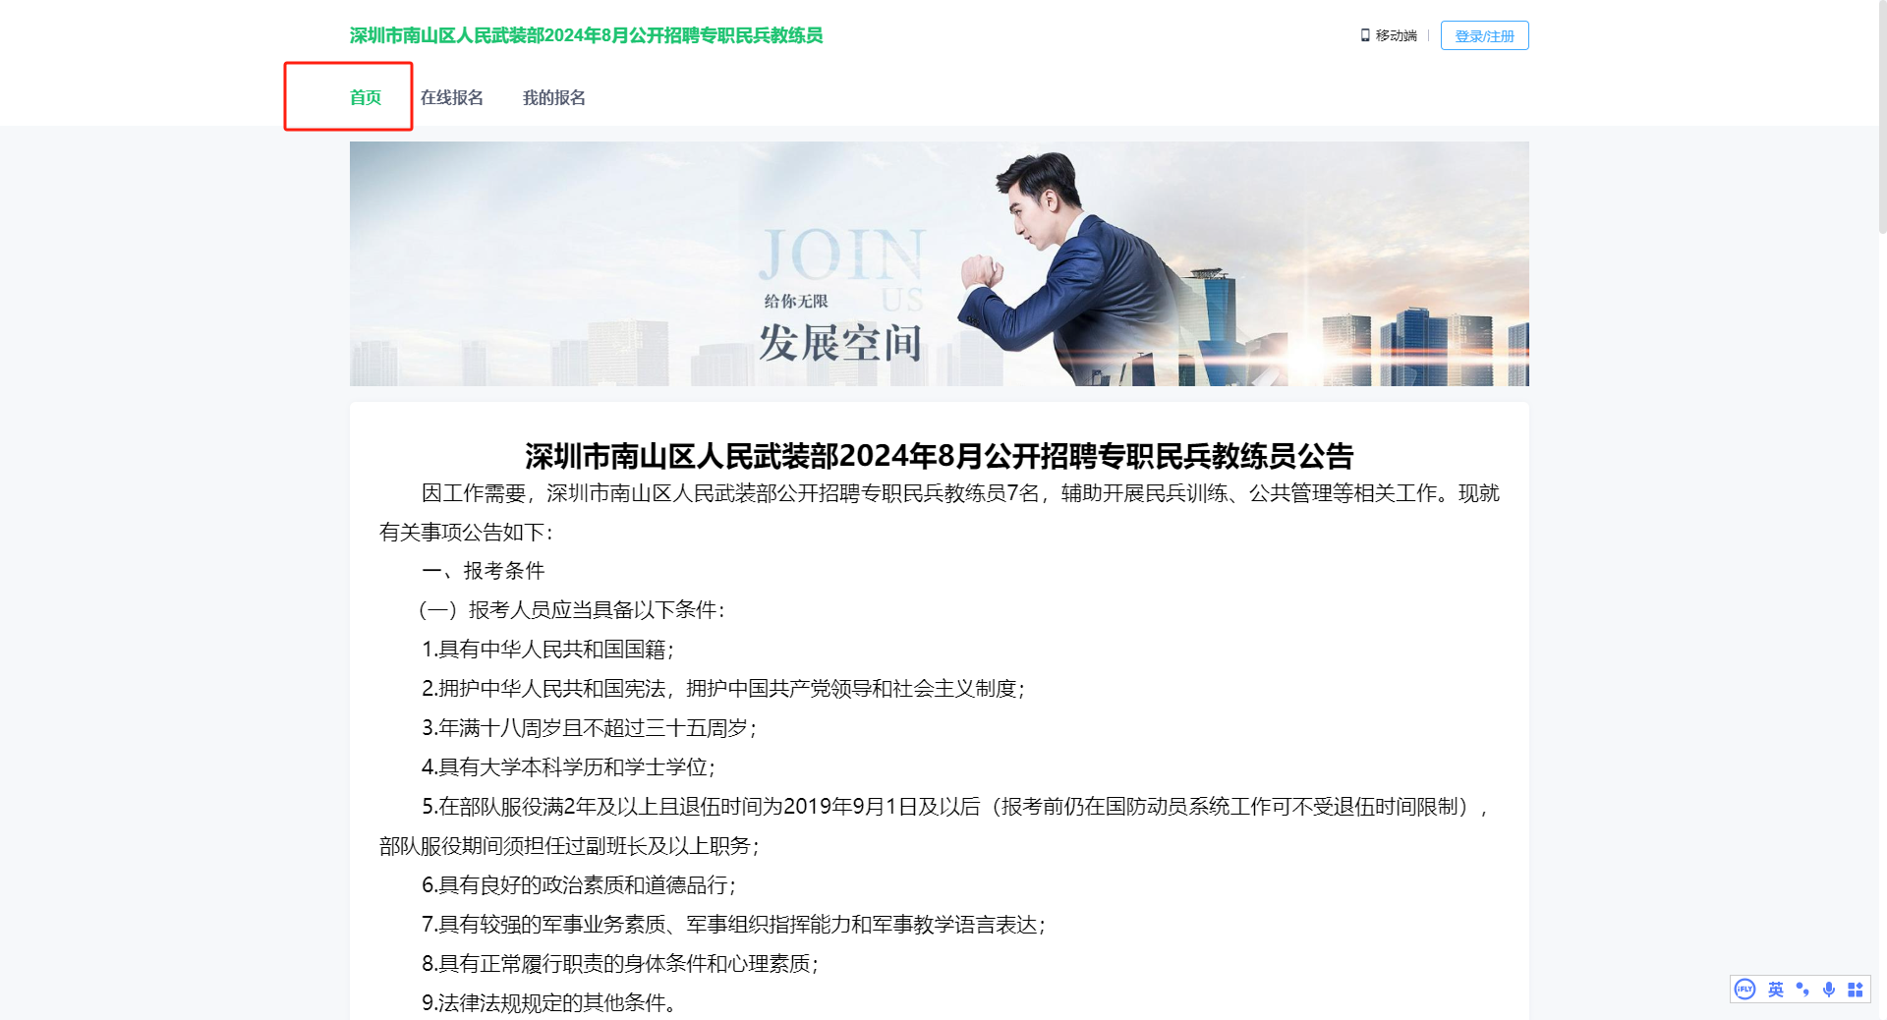

1. **注册登录**

点击右上角【登录/注册】，跳转登录页面，进行扫码登录或是手机验证码登录。

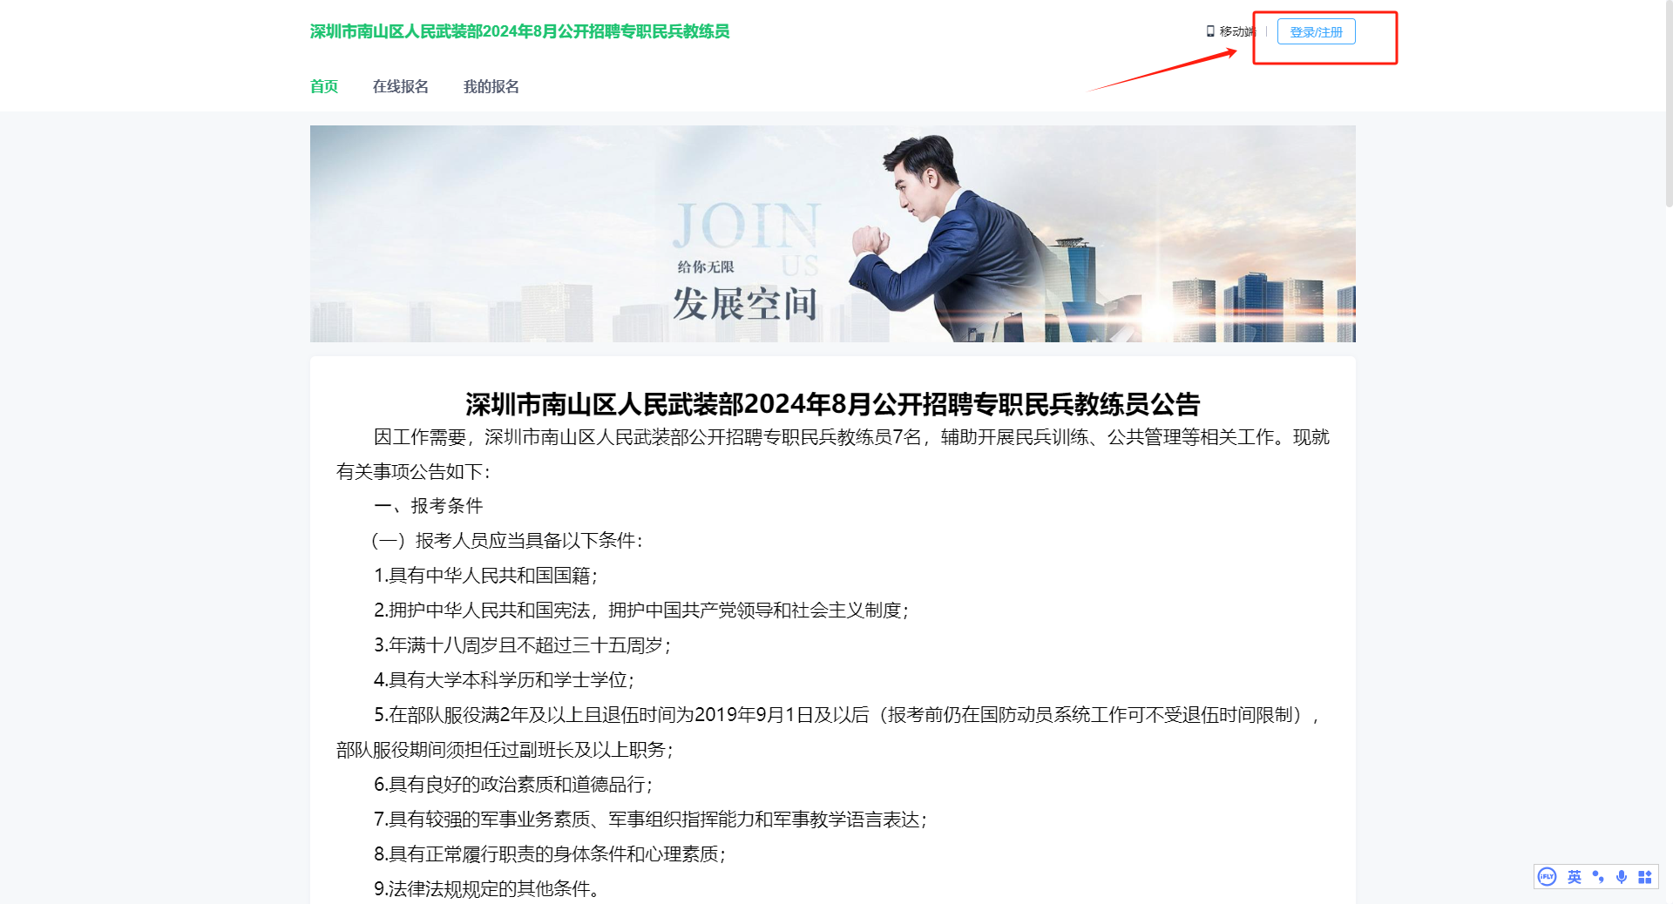



1. **在线报名**

点击【在线报名】，点击【报名】，按照报名提示选择【填写报名表】。

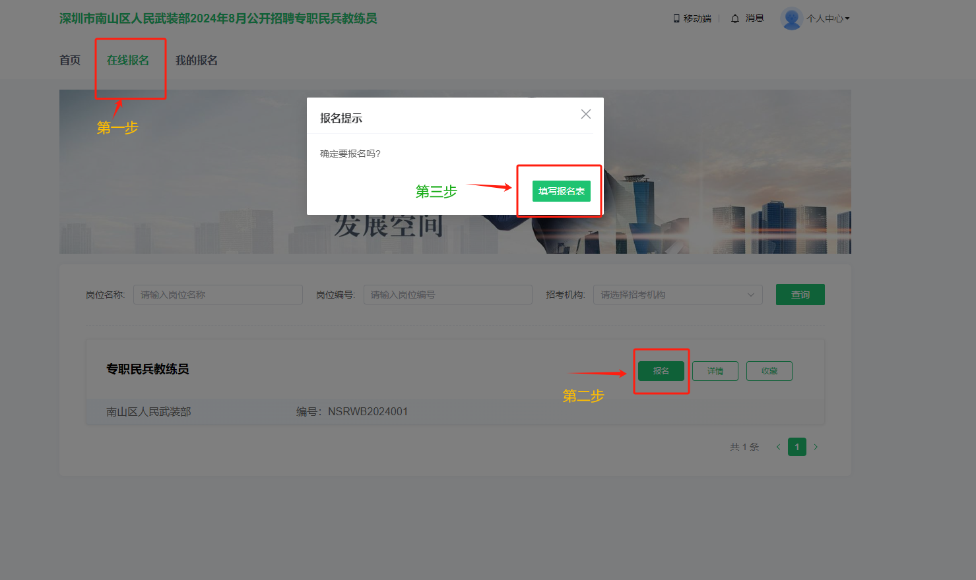

1. **资料提交**

按照提示填写信息，如需暂存已填写资料可点击【保存草稿】，资料填写完整检查无误后，请点击【立刻报名】，根据提示点击【获取验证码】，输入验证码后，点击【确认报名】，成功提交报名资料。

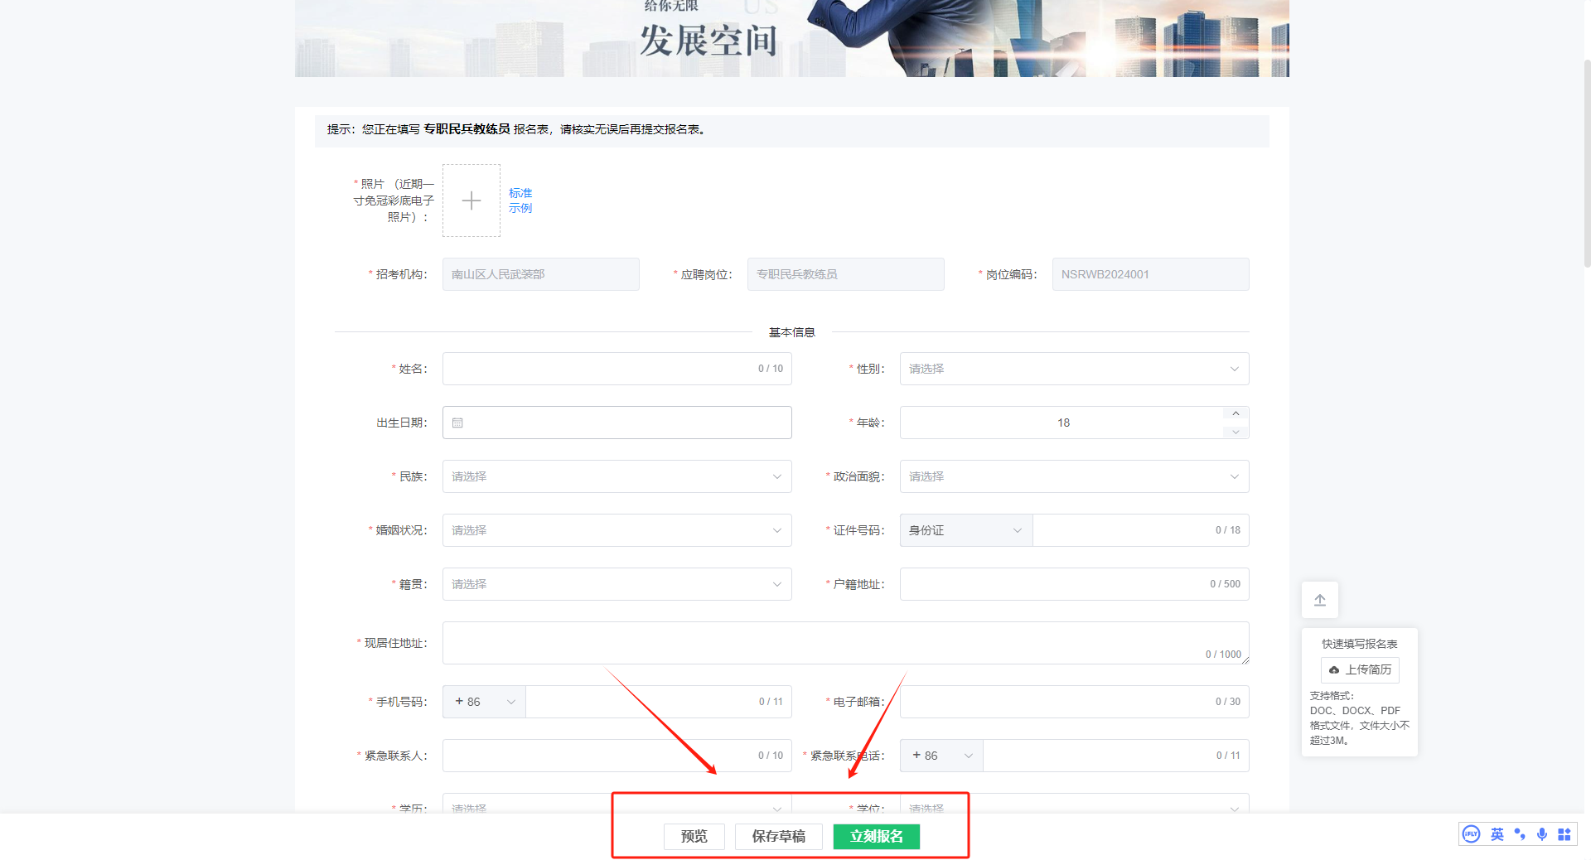

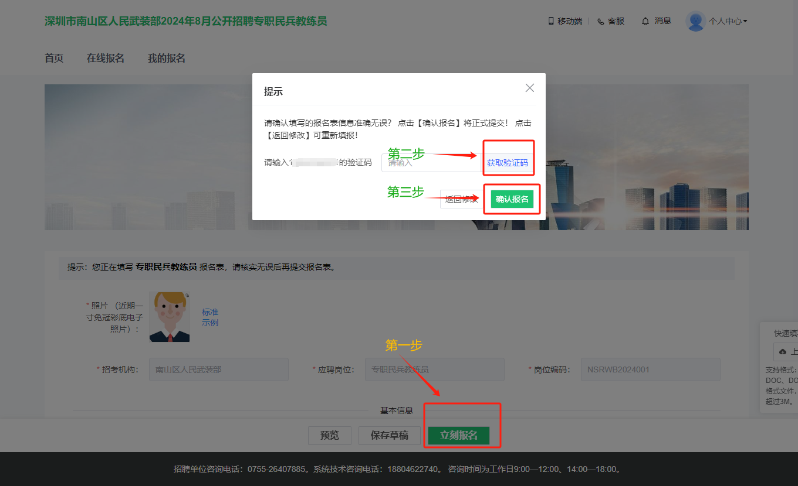

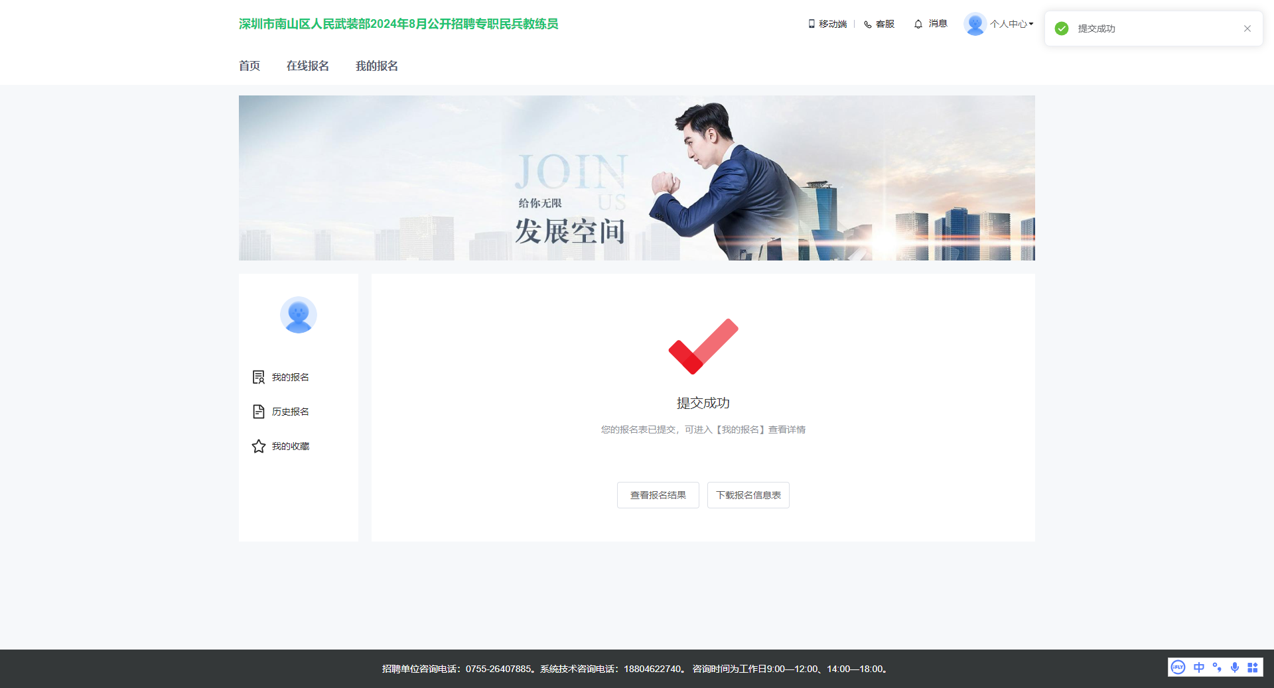

1. **查看报名**

点击【查看报名结果】跳转个人报名情况页面，点击【查看报名表】。

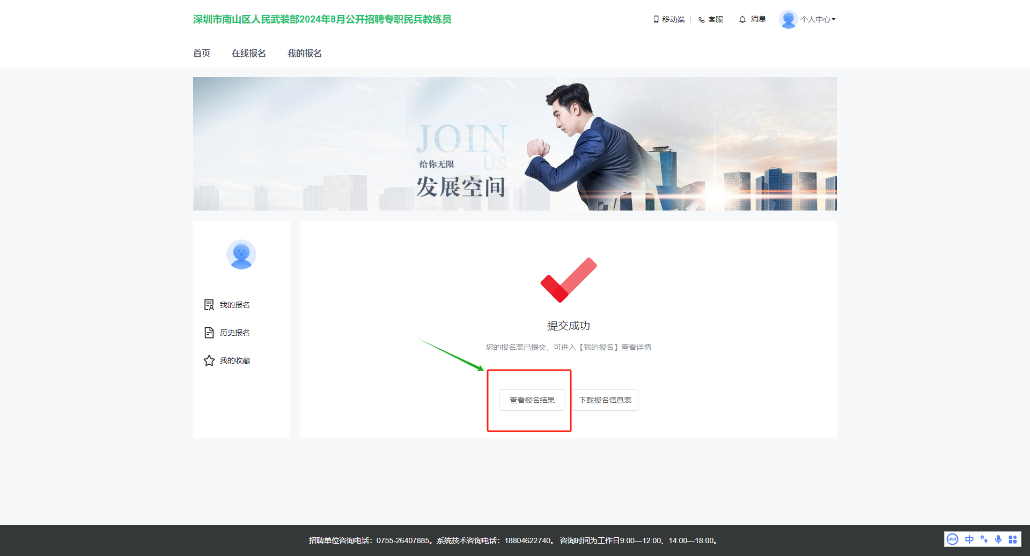

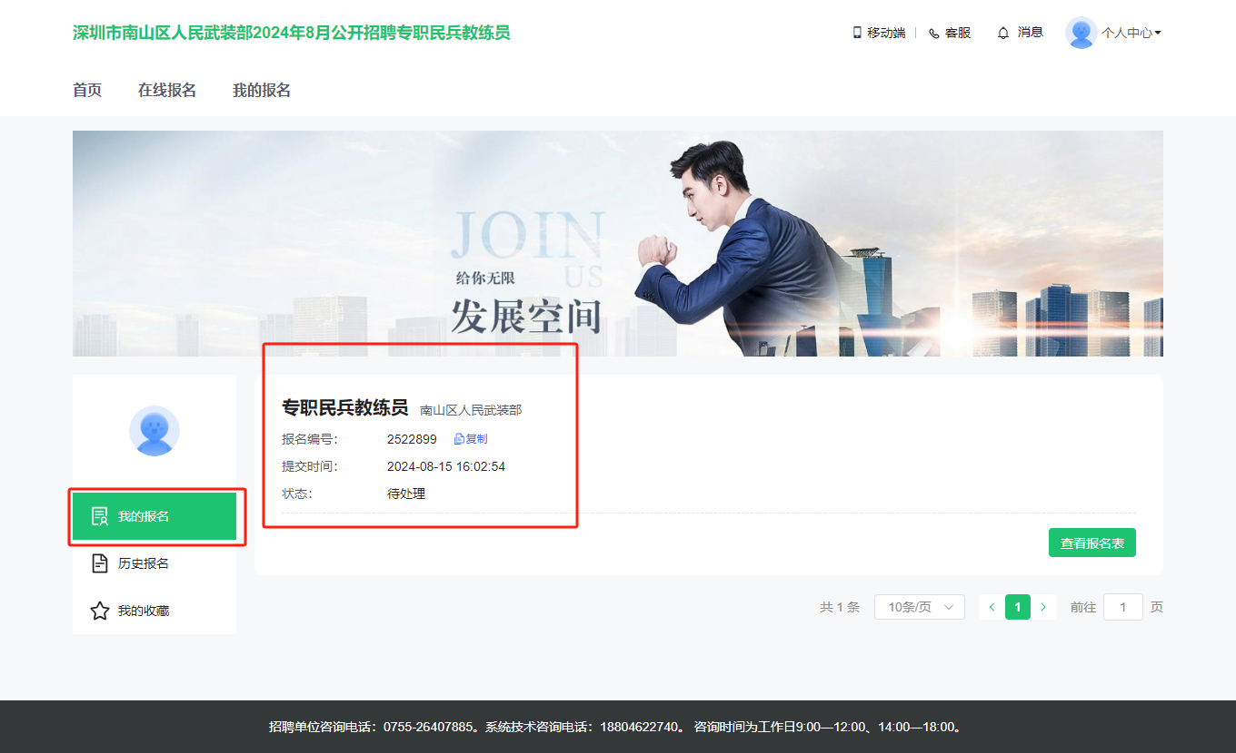

**注意事项：**报名系统仅支持PC端，建议使用谷歌浏览器进行报名。请按照系统提示要求提供相应材料。

报名系统技术支持：18804622740，联系人:刘小姐

（咨询时间为工作日9:00-12:00，14:00-18:00。）